ACO ShowerDrain Rost/grating 1200x80/ Piano/ V2A/ K3

ACO Haustechnik

Eigenschaften

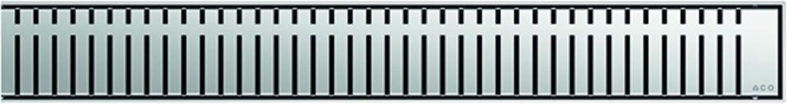

GTIN:

4002626760197

HAN:

9010.72.16